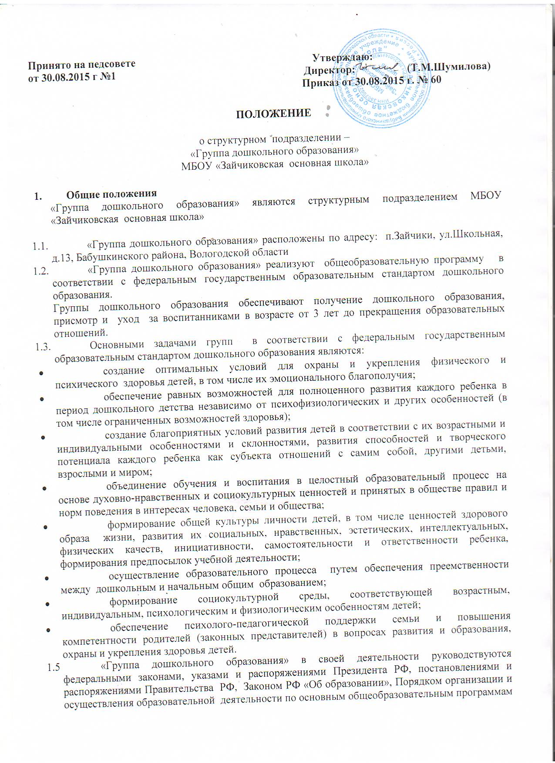

Принято на педсовете Утверждаю:
от 30.08.2015 г №1 Директор: (Т.М.Шумилова)
Приказ от 30.08.2015 г. № 60

ПОЛОЖЕНИЕ

о структурном подразделении –
«Группа дошкольного образования»
МБОУ «Зайчиковская основная школа»

- Общие положения
«Группа дошкольного образования» являются структурным подразделением МБОУ «Зайчиковская основная школа»

  - «Группа дошкольного образования» расположены по адресу: п.Зайчики, ул.Школьная, д.13, Бабушкинского района, Вологодской области
  - «Группа дошкольного образования» реализуют общеобразовательную программу в соответствии с федеральным государственным образовательным стандартом дошкольного образования.
Группы дошкольного образования обеспечивают получение дошкольного образования, присмотр и уход за воспитанниками в возрасте от 3 лет до прекращения образовательных отношений.
  - Основными задачами групп в соответствии с федеральным государственным образовательным стандартом дошкольного образования являются:
    - создание оптимальных условий для охраны и укрепления физического и психического здоровья детей, в том числе их эмоционального благополучия;
    - обеспечение равных возможностей для полноценного развития каждого ребенка в период дошкольного детства независимо от психофизиологических и других особенностей (в том числе ограниченных возможностей здоровья);
    - создание благоприятных условий развития детей в соответствии с их возрастными и индивидуальными особенностями и склонностями, развития способностей и творческого потенциала каждого ребенка как субъекта отношений с самим собой, другими детьми, взрослыми и миром;
    - объединение обучения и воспитания в целостный образовательный процесс на основе духовно-нравственных и социокультурных ценностей и принятых в обществе правил и норм поведения в интересах человека, семьи и общества;
    - формирование общей культуры личности детей, в том числе ценностей здорового образа жизни, развития их социальных, нравственных, эстетических, интеллектуальных, физических качеств, инициативности, самостоятельности и ответственности ребенка, формирования предпосылок учебной деятельности;
    - осуществление образовательного процесса путем обеспечения преемственности между дошкольным и начальным общим образованием;
    - формирование социокультурной среды, соответствующей возрастным, индивидуальным, психологическим и физиологическим особенностям детей;
    - обеспечение психолого-педагогической поддержки семьи и повышения компетентности родителей (законных представителей) в вопросах развития и образования, охраны и укрепления здоровья детей.
1.4 «Группа дошкольного образования» в своей деятельности руководствуются федеральными законами, указами и распоряжениями Президента РФ, постановлениями и распоряжениями Правительства РФ, Законом РФ «Об образовании», Порядком организации и осуществления образовательной деятельности по основным общеобразовательным программам – образовательным программам дошкольного образования, Уставом МБОУ «Зайчиковская основная школа» договором, заключаемым между Учреждением и родителями (законными представителями).
1.5Медицинское обслуживание осуществляется по договору с БУЗ «Бабушкинская ЦРБ» медицинским персоналом Зайчиковского ФАП.
1.6.В «Группе дошкольного образования» осуществляется сбалансированное 3-х разовое питание детей в соответствии с СанПин за счет родительской платы согласно Положения о порядке взимания и использования родительской платы за присмотр и уход за детьми.(Распоряжение управления образования Бабушкинского муниципального района)

- Организация и осуществление образовательной деятельности
групп дошкольного образования.
  - Содержание образовательного процесса в группах дошкольного образования определяется образовательной программой дошкольного образования, разрабатываемой, принимаемой и реализуемой им самостоятельно в соответствии с федеральным государственным образовательным стандартом к структуре основной общеобразовательной программы дошкольного образования и условиям её реализации. « Группа дошкольного образования» реализуют основную общеобразовательную программу дошкольного образования: «От рождения до школы» под редакцией Н.Е. Вераксы, Т.С. Комаровой, М.А.Васильевой , парциальные программы: «Основы безопасности детей дошкольного возраста» Авдеевой Н.Н.
  - Организация образовательного процесса в группах дошкольного образования строится на основе учебного плана, разрабатываемого самостоятельно и регламентируется образовательной деятельностью.
«Группа дошкольного образования» функционируют в режиме 5-дневной рабочей недели и сокращенного дня (8-10-часового) пребывания детей. График работы: с 7-30 до 16.30
  - Организация образовательного процесса осуществляется по групповому признаку с учетом возрастных и индивидуальных особенностей детей. Наполняемость групп детей осуществляется в соответствии с Санитарно-эпидемиологических правил и норматив (СанПин 2.4.1.3049 – 13).
  - Продолжительность непосредственно образовательной деятельности и количество зависит от возрастных и индивидуальных особенностей детей.
I половина дня:
    - младшая группа – 2 занятия продолжительностью 10-15 минут;
    - средняя группа – 2 занятия продолжительностью 15-20 минут;
    - старшая группа – 3 занятия продолжительностью 20-25 минут;
    - подготовительная группа – 3 занятия продолжительностью 25-30 минут
с проведением физкультминутки и перерывами между занятиями не менее 10 минут.
Для детей от 1,5 до 3 лет допускается осуществлять образовательную деятельность в первую и во вторую половину дня (8 – 10 минут).
  - Воспитатели могут самостоятельно выбирать формы, средства и методы обучения и воспитания в пределах, определенных Законом РФ «Об образовании».
  - Деятельность детей в свободное от занятий время организуется с учетом особенностей состояния их здоровья и интересов и направлена на удовлетворение их потребностей, в том числе физиологических (сон, питание, отдых, пребывание на свежем воздухе), познавательных, творческих, потребностей в общении.
  - Дисциплина в группах дошкольного образования поддерживается на основе уважения человеческого достоинства воспитанников и педагогов. Применение методов физического и психического насилия по отношению к воспитанникам не допускается.
  - Заведующая группами дошкольного образования несёт в установленном законодательством РФ порядке ответственность за:
    - невыполнение функций, определённых его Уставом;
    - реализацию не в полном объёме образовательных программ и учебного плана;
    - качество реализуемых образовательных программ;
    - соответствие применяемых форм, методов и средств организации образовательного процесса возрастным, психофизиологическим особенностям, склонностям, способностям, интересам и потребностям детей;
    - жизнь и здоровье детей, работников групп во время образовательного процесса;
    - нарушение прав и свобод детей и работников групп.

- Участники образовательного процесса
  - Участниками образовательного процесса являются дети, их родители (законные представители), педагогические работники групп дошкольного образования.
  - Отношения ребенка и персонала групп дошкольного образования строятся на основе сотрудничества, уважения личности ребенка и предоставления ему свободы развития в соответствии с индивидуальными особенностями.
  - В группы дошкольного образования принимаются дети в возрасте от 3 лет до 7 лет. Прием детей осуществляется на основании медицинского заключения, заявления и документов, удостоверяющих личность одного из родителей (законных представителей), при необходимости – документа для предоставления льготы по взиманию платы за содержание ребенка в учреждении, документа, подтверждающего право на предоставление места во внеочередном или первоочередном порядке.
  - Порядок комплектования дошкольного образования определяется Учредителем в соответствии с законодательством РФ и закрепляется в Уставе. Прием детей в группы дошкольного образования осуществляется при наличии свободных мест.
3.4.1 Прием детей в группы дошкольного образования запрещается осуществлять на конкурсной основе.
3.4.2.Вне очереди принимаются дети:
- судей, прокуроров и следователей;
- граждан, имеющих право в соответствии с законом РФ от 15.05.1991г. №1244-1 «О социальной защите граждан, подвергшихся воздействию радиации вследствие катастрофы на Чернобыльской АЭС» на внеочередное обеспечение детей местами в детских дошкольных учреждениях.
- военнослужащих и сотрудников федеральных органов исполнительной власти, участвующих в контртеррористических операциях и обеспечивающих правопорядок и общественную безопасность на территории Северо-Кавказского региона РФ, в т. ч. детям погибших (пропавших без вести), умерших, ставших инвалидами сотрудников и военнослужащих; военнослужащих и сотрудников органов внутренних дел, Государственной противопожарной службы, уголовно –исполнительной службы, непосредственно участвовавших в борьбе с терроризмом на территории Республики Дагестан и погибших (пропавших без вести), умерших , ставших инвалидами в связи с выполнением служебных обязанностей;
- других категорий граждан в соответствии с действующим законодательством. 3.4.3.Гражданам , уволенным с военной службы, и членам их семей гарантируется предоставление не позднее месячного срока с момента обращения мест для их детей в группы дошкольного образования, дети сотрудников органов по контролю за оборотом наркотических средств и психотропных веществ подлежат устройству в группы дошкольного образования в течение 3 месяцев со дня обращения сотрудников
3.4.4. В первую очередь принимаются дети:
- военнослужащих по месту жительства их семей;
- сотрудников милиции, сотрудников милиции, погибших ( умерших) в связи с осуществлением служебной деятельности либо умерших до истечения одного года после увольнения со службы вследствие ранения (контузии), заболевания, полученных в период прохождения службы, а также сотрудников милиции, получивших в связи с осуществлением служебной деятельности телесные повреждения, исключающие для них возможность дальнейшего прохождения службы, по месту жительства их семей;
- других категорий граждан в соответствии с действующим законодательством.
  - . При приёме в группы дошкольного образования родители (законные представители) должны быть ознакомлены с его Уставом и другими документами, регламентирующими организацию образовательного процесса.
  - При приеме ребёнка в «Группу дошкольного образования» заключается договор между учреждением МБОУ «Зайчиковская основная школа» и родителями (законными представителями) ребёнка. Договор включает в себя взаимные права, обязанности и ответственность сторон, возникающие в процессе воспитания, обучения, развития, присмотра, ухода и оздоровления детей, длительность пребывания ребенка в группах дошкольного учреждения, а также размер платы, вносимой родителями (законными представителями) за содержание ребенка в дошкольных группах Учреждения.
  - Отчисление детей из дошкольных групп осуществляется в следующих случаях:
заболевание ребёнка, по которому он не может далее посещать группу, подтверждённое документами медицинского учреждения;
по заявлению родителей (законных представителей)
;родители (законные представители) не менее чем за 7 дней , должны уведомить администрацию «Учреждения» о выходе ребенка из групп дошкольного образования «Учреждения».
Получение ребенком дошкольного образования ( по окончании последнего года обучения.

- Управление группами дошкольного образования
4.1 Управление группами дошкольного образования осуществляется в соответствии с законом РФ «Об образовании» и Уставом МБОУ «Зайчиковская основная школа» и строится на принципах единоначалия и самоуправления.
4.2 Общее руководство групп дошкольного образования осуществляет выборный представительный орган-Совет Учреждения.
4.3 Руководство группами дошкольного образования осуществляет прошедший соответствующую аттестацию директор школы, назначаемый Учредителем.
  - Директор школы без доверенности действует от имени школы, представляет ее интересы, распоряжается в установленном порядке имуществом школы, заключает договора, в том числе трудовые контракты, пользуется правом распоряжения средствами, издаёт приказы и даёт указания, обязательные для всех работников школы.
  - Директор школы несёт ответственность перед родителями, государством, обществом и Учредителем за свою деятельность в соответствии с функциональными обязанностями, предусмотренными квалификационными требованиями, контрактом и Уставом школы.
  - Порядок комплектования работников групп дошкольного образования регламентируется его Уставом.
  - К педагогической деятельности в группах дошкольного образования допускаются лица, имеющие среднее профессиональное или высшее профессиональное образование. Образовательный ценз указанных лиц подтверждается документами государственного образца о соответствующем уровне образования и (или) квалификации.
  - К педагогической деятельности не допускаются лица:
лишенные права .заниматься педагогической деятельностью в соответствии с вступившим в законную силу приговором суда;
имеющие неснятую или непогашенную судимость за умышленные тяжкие и особо тяжкие преступления;
признанные недееспособными в установленном федеральном законом порядке.;
имеющие заболевания, предусмотренные перечнем, утвержденным федеральным органом исполнительной власти, осуществляющим функции по выработке государственной политики и нормативно-правовому регулированию в сфере здравоохранения, социального развития, труда и защиты прав потребителей.
  - Права, социальные гарантии и льготы работников «Группы дошкольного образования» определяются законодательством РФ, Уставом школы, трудовым договором (контрактом), условия которого не могут противоречить законодательству РФ о труде.
4.10 . Работники «группы дошкольного образования» имеют право:
на участие в управлении группами дошкольного образования в порядке, определяемом уставом;
на защиту профессиональной чести , достоинства и деловой репутации.
  - Педагогические работники групп дошкольного образования имеют право:
свободно выбирать и использовать методики обучения и воспитания, учебные пособия и материалы, учебники;
повышать квалификацию;
проходить аттестацию на добровольной основе на соответствующую квалификационную категорию;
на дополнительные льготы, предоставляемые педагогическим работникам образовательных учреждений по месту его нахождения.
- Финансирование и хозяйственная деятельность
  - Финансирование групп дошкольного образования осуществляется Учредителем в соответствии с действующими нормативами.
Группы дошкольного образования вправе привлекать в порядке, установленном законодательством РФ, дополнительные финансовые средства за счет добровольных пожертвований и целевых взносов физических и / или/ юридических лиц.
  - Привлечение группами дошкольного образования дополнительных финансовых средств не влечёт за собой снижения размеров его финансирования за счет средств учредителя.
  - Установление платы, взимаемой с родителей (законных представителей) за содержание ребёнка в группах дошкольного образования , производится в соответствии с законодательством РФ.
  - «Группа дошкольного образования» является структурным подразделением школы, пользуются всеми правами в части финансово-хозяйственной деятельности в соответствии с Уставом.
- Реорганизация и ликвидация
  - Деятельность «Группы дошкольного образования» может быть прекращена путём реорганизации или ликвидации
  - Ликвидация «Группы дошкольного образования» осуществляется Учредителем в случаях и порядке, установленных законодательством РФ

